Fecha: 27 de marzo de 2015
Boletín de prensa Nº 1289

SECRETARÍA DE AGRICULTURA DE PASTO ENTRE LAS CINCO MEJORES DE COLOMBIA

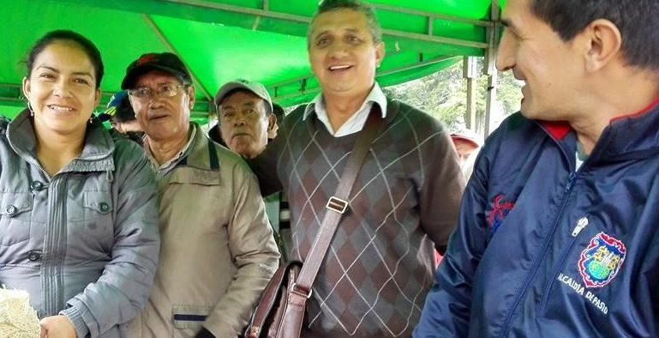

La Unidad Municipal de Asistencia Técnica Agropecuaria UMATA de Pasto, fue elegida dentro de las 5 UMATAS a nivel nacional, por su excelente gestión y cumplimiento normativo exigido, así lo indicó la Directora Nacional de Desarrollo Institucional de Colombia, María Alejandra Rengifo, quien en correspondencia dirigida al Alcalde Harold Guerrero López reza “Para nosotros es placentero contar con el apoyo de las instituciones que contribuyen al crecimiento y desarrollo del agro y que de manera directa o indirecta influyen en la erradicación de la pobreza en el país”.

EN COMITÉ DE JUSTICIA TRANSICIONAL ANALIZAN REUBICACIÓN DE VÍCTIMAS DEL CONFLICTO

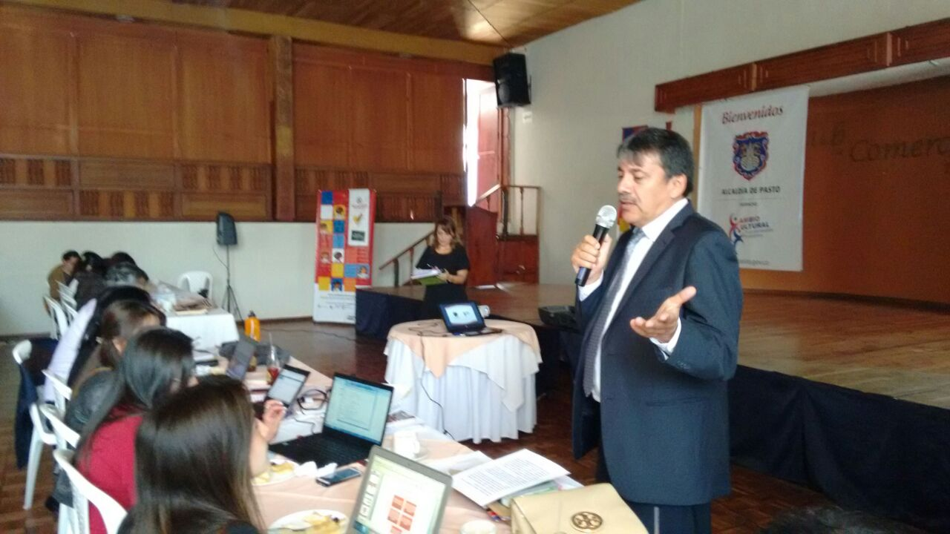

En la segunda mesa de trabajo de la Asociación Colombiana de Ciudades Capitales Asocapitales que se llevó a cabo en Pasto y que se realizó a través del Comité de Justicia Transicional Ampliado, se analizó el tema de retorno y reubicación de las víctimas del conflicto armado que se encuentran asentadas en la capital de Nariño.

De acuerdo a Gabriela Villota, asesora de la Administración Local en el tema de víctimas, la ciudad se ha convertido en la principal receptora de esta comunidad que a la fecha alcanza una cifra de 1.044 familias solo en Pasto. En el desarrollo de la mesa, se buscaron opciones para generar una reubicación y brindar alternativas de trabajo, salud, educación, vivienda, entre otros factores que permiten reducir la vulnerabilidad de estas personas.

De igual forma el alcalde Harold Guerrero López, manifestó que desde la institucionalidad se viene desarrollando un trabajo integral para lograr que las víctimas reciban atención en todos los ámbitos. “Estamos haciendo un esfuerzo con las entidades del municipio para ofrecer una nueva oportunidad de vida a las personas que se han asentado en Pasto”.

Finalmente Javier Patiño, director de la Unidad de Víctimas para el Departamento de Nariño, resaltó el proceso de territorialización que adelanta el alcalde Harold Guerrero López para lograr mayor respuesta del Estado mediante los programas que requieren las víctimas y acceder a la reparación administrativa. Así mismo, dio a conocer que junto al mandatario local, se avanza en la construcción de un albergue que posibilitará una atención digna a esta población.

PROGRAMACIÓN SEMANA SANTA

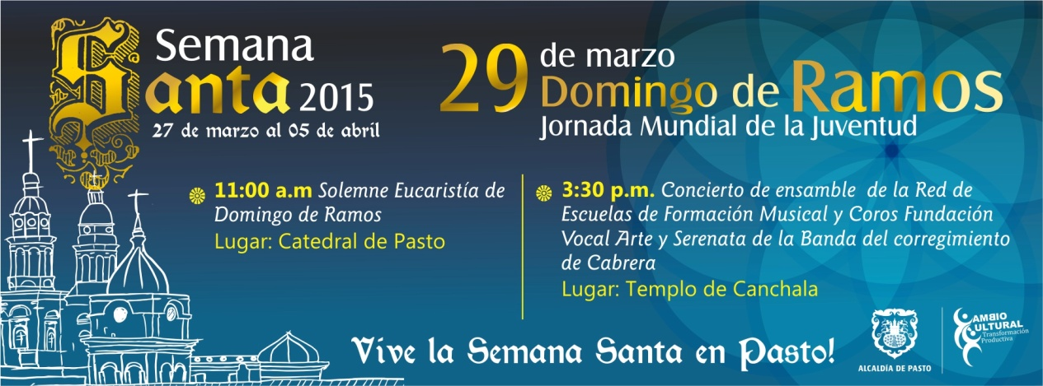

Dentro de la programación prevista por la Alcaldía de Pasto para la Semana Santa, este sábado 28 de marzo a partir de las 6:30 de la tarde en el templo Maridiaz, se realizará un concierto de apertura del Encuentro Coral conformada por músicos de Medellín y Pasto, con la obra “Réquiem de María” del maestro Gonzalo Vidal y dirigida por el maestro Gustavo Yepes.

Para el domingo de ramos 29 de marzo y en el marco de la Jornada Mundial de la Juventud, se realizará a partir las 9:00 de la mañana una eucaristía especial en la Catedral de Pasto. Posteriormente se efectuará una concentración en el Santuario La Merced a las 10:00 de la mañana para la bendición de ramos.

A las 11:00 de la mañana en la Catedral, se oficiará una eucaristía de Domingo de Ramos. A las 3:30 de la tarde en el templo de Canchala, ubicado en el corregimiento de Mocondino, se llevará a cabo el concierto de ensamble de la Orquesta de la Red de Escuelas de Formación Musical, Coros Fundación Vocal Arte y Serenata de la Banda del corregimiento de Cabrera.

Contacto: Secretaria de Cultura, María Paula Chavarriaga R. Celular: 3006196374

EN SEMANA SANTA ATENTOS CON LAS LLUVIAS

La Dirección de Gestión del Riesgo de Pasto y el Cuerpo de Bomberos, hacen un llamado a la comunidad para que tomen medidas preventivas ante el comportamiento climático de la época, caracterizado por lluvias. Se busca generar conciencia y evitar que se registren emergencias por inundaciones o deslizamientos de tierra. Entre las principales recomendaciones para tener en cuenta están:

Activar su plan familiar de emergencia, revisiones periódicas de techos o cubiertas y en caso de ser necesario realizar reparaciones, limpiar con frecuencia las azoteas, desagües y canales, examinar su vivienda periódicamente (muros, cubiertas) si existe la posibilidad de que se derrumbe o colapse, no sacar la basura a la calle con anterioridad a la llegada del carro recolector y no arrojar basura en los causes de los ríos y quebradas.

Contacto: Director Gestión del Riesgo de Desastres, Darío Gómez Cabrera. Celular: 3155809849

ELECCIÓN VOCAL DE CONTROL SOCIAL DE SERVICIOS PÚBLICOS DOMICILIARIOS

La Alcaldía de Pasto a través de la Secretaría de Desarrollo Comunitario, invita a los usuarios de los Servicios Públicos Domiciliarios, a elegir y conformar el nuevo Comité Vocal de Control Social teniendo en cuenta que se terminó el periodo del comité actual.

El evento se llevará a cabo este sábado 28 de marzo de 2015 a las 2:00 de la tarde en el Instituto Departamental de Salud ubicado en el sector de Bombona. Las personas que deseen participar, deben presentar una factura de cualquier servicio domiciliario.

PROCESO DE TITULACIÓN CENTROS DE VENTAS POPULARES

La Alcaldía de Pasto a través de la Secretaría de Desarrollo Económico y Competitividad, adelanta la titulación de los centros de ventas populares para lograr que en junio de este año los adjudicatarios tengan sus escrituras.

Se invita a los adjudicatarios del Centro de Ventas Populares La 16, para que se acerquen desde este lunes 30 de marzo de 2015 y hasta el viernes 10 de abril, a las oficinas de la Secretaría de Desarrollo Económico ubicadas en este mismo centro comercial con sus recibos de abonos y así determinar el saldo a la fecha.

Contacto: Secretaria Desarrollo Económico, Luisa Fernanda Zapata. Celular: 3107354465

CAPACITAN EN TURISMO A EMPRESA DE TAXIS

La Alcaldía de Pasto continúa el proceso de formación en temáticas de turismo, esta vez la iniciativa llegó a la empresa de taxis RCP, con el propósito de brindar herramientas a los conductores para que presten un buen servicio de transporte a los turistas y visitantes.

En convenio con el SENA, se iniciará este sábado 28 de marzo, la capacitación en ‘Fundamentos en gestión del turismo’, con una duración de 40 horas y que beneficiará a 60 personas. Adicionalmente, se tendrá el apoyo de Policía de Turismo, quienes se vinculan con una charla de sensibilización en el tema de ‘No a la explotación sexual de niños, niñas y adolescentes’, teniendo en cuenta que los taxistas son el primer contacto que un turista tiene cuando llega a su destino.

Este proceso de formación se realiza con el objetivo de vincular a los actores del turismo y dar a conocer los resultados del proyecto “Producto Turístico para el municipio de Pasto”.

Contacto: Subsecretaria de Turismo, Adriana Solarte López. Celular: 3006749825

JORNADA DE DONACIÓN DE LIBROS EN EL PLAZA DE NARIÑO

El proyecto Libros para todos “Books For All”, es una iniciativa mundial cuyo objetivo es disminuir la problemática educativa que existe frente al bajo índice de lectura en ciertos lugares de Colombia, es por ello, que la propuesta ha logrado encontrar el ánimo de participación de scouts y ciudadanos, quienes han decido unirse a la realización y ejecución de este proyecto.

Es así que en Pasto se realizará una jornada de recolección de libros este sábado 28 de marzo de 2015 en el Parque Nariño desde las 10:00 de la mañana y hasta las 4:00 de la tarde. Se invita a la ciudadanía a donar cualquier libro o texto que incentive en la población infantil, el hábito de la lectura.
Contacto: Director Gestión del Riesgo de Desastres, Darío Gómez Cabrera. Celular: 3155809849

OBRAS DE INTERVENCIÓN VIAL DE LA CARRERA 19 AVANZAN CON CELERIDAD

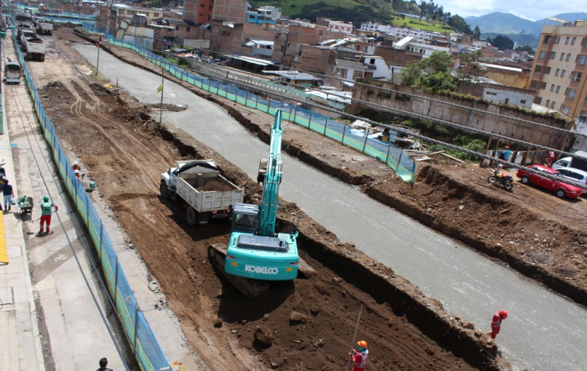

A buen ritmo avanzan los trabajos en el proyecto de intervención vial y adecuación del espacio público de la carrera 19 entre las avenidas Colombia y Boyacá. En esta jornada iniciaron excavaciones en el tramo comprendido entre las calles 19 y 22.

El gerente de Avante SETP, Jorge Hernando Cote, informó que estas obras se desarrollan conforme al cronograma. “Por la magnitud del proyecto de la 19 su ejecución se hará por fases, la primera incluye una glorieta en el sector del Parque de los Periodistas y la pavimentación en concreto a partir de la avenida Colombia hasta la calle 19, donde ya intervino Empopasto”, indicó el directivo.

Este proyecto está planeado para un término de duración de 14 meses y cuenta con una inversión superior a los $15 mil millones de pesos. Las obras son ejecutadas por el Consorcio CASS Pasto.

Contacto: Gerente AVANTE SETP Jorge Hernando Cote Ante. Celular: 3148325653

PASTO SE SUMÓ AL DÍA INTERNACIONAL DEL TEATRO

Pasto se unió a la celebración del Día Internacional del Teatro, conmemoración establecida por el Instituto Internacional del Teatro, adscrito a la UNESCO, con el propósito de conservar la actividad escénica en el desarrollo de la cultura universal. En esta iniciativa la actual administración a través de la Secretaría de Cultura, ha destinado cerca de $46 millones de pesos a fundaciones como Aleph Teatro y Casa Teatro La Guagua.

La Secretaria de Cultura María Paula Chavarriaga Rosero, envió en nombre del alcalde Harold Guerrero López, un saludo especial al colectivo que hace parte de este arte y e invitó a la ciudadanía en general para que se apropie de las actividades culturales teatrales que se realizan con esfuerzo en la ciudad.

Al respecto María Mercedes Guerrero Presidenta de la Asociación Colectivo Teatral de Pasto, mencionó que en Pasto la mayoría de personas trabajan este arte por hobby. “Esperamos que más personas aprecien este arte”.

Contacto: Secretaria de Cultura, María Paula Chavarriaga R. Celular: 3006196374

Pasto Transformación Productiva

Oficina de Comunicación Social
Alcaldía de Pasto

